ЭКОЛОГИЧЕСКАЯ ИССЛЕДОВАТЕЛЬСКАЯ ДЕЯТЕЛЬНОСТЬ УЧАЩИХСЯ
Замедлина Лидия Николаевна (sosnovka_31@mail.ru)
Замедлина Анастасия Борисовна (sosnovka_31@mail.ru)

Муниципальное образовательное учреждение «Средняя общеобразовательная школа с.Сосновка» Саратовского района (МОУ «СОШ с.Сосновка» Саратовского района)

Аннотация.
В статье рассмотрен метод проектов и возможности его использования в образовательном процессе, на примере конкретного учебно-исследовательского проекта «Памятник природы – Злобовский лес», разработанного учителями экологии и проведённого в МОУ «СОШ с.Сосновка» Саратовского района.

Тезисы:
- Метод проектов, его особенности.
- Учебно-исследовательский проект «Памятник природы – Злобовский лес».
- Этапы работы над проектом.
- Критерии оценивания проектов.
Будущему гражданину недостаточно одних только теоретических знаний – бурно развивающаяся наука приводит к их стремительному устареванию. Конкурентоспособность на рынке труда зависит от активности человека, гибкости его мышления, способности к совершенствованию своих знаний и опыта.
Умение успешно адаптироваться к постоянно меняющемуся миру является основой социальной успешности.
Современная школа должна учить: умению самостоятельно выявлять проблему, находить способы ее решения, гибко реагировать на новые вводные – то есть применять на практике полученные теоретические знания, опираясь при этом на собственный жизненный опыт.
Проект – работа, направленная на решение конкретной проблемы, на достижение оптимальным способом заранее запланированного результата. Проект может включать элементы докладов, рефератов, исследований и любых других видов самостоятельной творческой работы учащихся, как способов достижения результата проекта.
Проведённые в нашей школе экологические проекты имеют практико-ориентированную и социально-значимую направленность. Изучение общих экологических проблем осуществляется на местном краеведческом материале, что помогает детям наглядно представить проблему, искать пути её решения и претворять в жизнь. Примеры таких проектов: «Родному селу – заботу и чистоту», «Памятник природы – Злобовский лес», «Живи, родник, живи!», «Вторая жизнь дерева», «Береги лес от пожара!», «Химия в повседневной жизни».
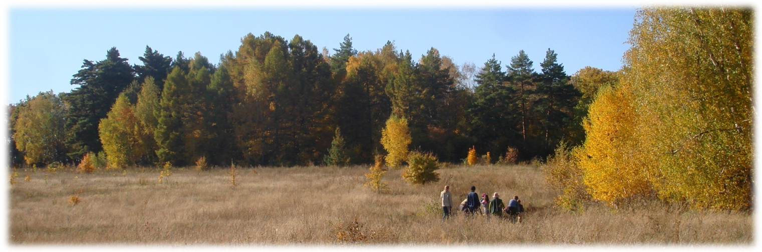
Рис.1. Учащиеся и учителя МОУ «СОШ с.Сосновка» на экскурсии в Злобовском лесу, сентябрь 2009 г.

Проектный метод обучения имеет ряд характерных особенностей. Прежде всего это наличие проблемы, которую предстоит решить в ходе работы над проектом. Причем проблема должна иметь личностно значимый для автора проекта характер, мотивировать его на поиски решения.
Проект обязательно должен иметь ясную, реально достижимую цель. В самом общем смысле целью проекта всегда является решение исходной проблемы, но в каждом конкретном случае это решение имеет собственное, неповторимое воплощение. Этим воплощением является проектный продукт, который создается автором в ходе его работы и также становится средством решения проблемы проекта.
Еще одно отличие проекта – предварительное планирование работы. Весь путь от исходной проблемы до реализации цели проекта разбивается на отдельные этапы со своими промежуточными задачами для каждого из них; определяются способы решения этих задач и ресурсы; разрабатывается подробный график работы с указанием сроков реализации каждого этапа.
Визитная карточка проекта «Памятник природы – Злобовский лес»
Авторы проекта
Фамилия, имя отчество |  | Замедлина Анастасия Борисовна  Замедлина Лидия Николаевна  Воронина Светлана Владимировна
Регион |  | Приволжский ФО
Населенный пункт, в котором находится школа/ОУ |  | село Сосновка Саратовского района Саратовской области
Номер и/или название школы/ОУ |  | МОУ «СОШ с.Сосновка Саратовского района»
Название темы учебного проекта
Особо охраняемые территории Саратовского района.
Памятник природы «Злобовский лес»
Краткое содержание проекта
Проект направлен на изучение уникального уголка природы в Саратовском районе. До 1997 года Злобовский лес имел статус памятника природы регионального значения. При изучении данного объекта учащиеся познакомятся с видовым составом растений – интродуцентов, историей акклиматизации этих растений в условиях средней полосы России, с перспективами использования интродуцентов, как маточных растений в озеленении. В процессе работы над проектом учащиеся осваивают методы сбора и анализа информации, как биологической и экологической (определение видового состава и численности растений, оценка экологического состояния объекта), так и социологической (проведение социологических опросов среди жителей села, взаимодействие с Администрацией МО Саратовского района и специалистами биологического факультета Саратовского университета).
В ходе проекта ученики осваивают понятия «экологический фактор», «вид», «популяция», «среда обитания», «интродукция растений», «регуляции численности популяции», «факторы, влияющие на численность популяции», «экологическое равновесие».
В результате проекта ученики должны предложить пути улучшения сложившейся ситуации, что помогает им социализироваться, попробовать себя в роли ответственных и активных членов социума и получить навык принятия экологически оправданных решений.
Предметы | экология, биология, география
Класс | 9 класс
Приблизительная продолжительность проекта
10 часов учебного времени
Образовательные стандарты
В соответствие с Примерной программой по биологии и региональной программой по экологии основного общего образования, являющейся компонентом государственных образовательных стандартов
Дидактические цели / Ожидаемые результаты обучения
После завершения проекта учащиеся смогут:
- Анализировать экологическую проблему и предлагать аргументированные решения.
- Определять и объяснять взаимосвязи организма и окружающей среды.
- Понимать роль экологических факторов, закономерности их влияния на живые организмы.
- Действовать в интересах большого сообщества. Работать в команде, выполнять разные роли и обязанности.
Использовать Интернет и различное программное обеспечение для создания презентаций, объясняющих результаты экологического и биологического исследования
Вопросы, направляющие проект
Основополагающий вопрос: Зачем волноваться?
Проблемные вопросы учебной темы:
Почему Злобовский лес нуждается в охране?
Учебные вопросы:
Какие растения интродуценты растут в Злобовском лесу?
Какова история возникновения Злобовского леса, как уникального уголка природы?
Какие изменения произошли в Злобовском лесу за последние несколько лет?
Может ли Злобовский лес сохраниться без помощи со стороны человека?
Что мы можем сделать для восстановления статуса Злобовского леса, как памятника природы?

Осуществление плана работы над проектом, как правило, связано с изучением литературы и других источников информации, отбора информации; возможно, с проведением различных опытов, экспериментов, наблюдений, исследований, опросов; с анализом и обобщением полученных данных; с формулированием выводов и формированием на этой основе собственной точки зрения на исходную проблему проекта и способы ее решения.
Непременным условием проекта является его публичная защита, презентация результата работы. В ходе презентации автор не только рассказывает о ходе работы и показывает ее результаты, но и демонстрирует собственные знания и опыт в решении проблемы, приобретенную компетентность. Элемент самопрезентации – важнейшая сторона работы над проектом, которая предполагает рефлексивную оценку.
Позиция учителя в ходе работы над проектом зависит от возрастных и индивидуальных особенностей учащихся.
Учитель может быть:
- руководителем проекта, который несёт ответственность за ход и результаты работы. Как правило, эту позицию занимают учителя, работающие с 5-7-классниками;
- коллегой по работе, который выполняет часть работы с автором проекта. Это отношение равноправных партнёров, обычно складывается у учителей, работающих с 8-9-классниками;
- экспертом – знатоком, который предоставляет сведения и даёт советы автору проекта. Так могут работать учителя с 10-11-классниками;
Проектный метод позволил развить интерес к предмету у большого числа учащихся, дал возможность самореализоваться учащимся с разными интересами и способностями. Проводимые проекты участвовали в районных, областных и всероссийских конкурсах и дети были награждены дипломами и грамотами.
Основные этапы работы над проектом:
проблематизация – постановка проблемы,
целеполагание – выделение личностно значимой цели и ориентировка на конечный продукт,
планирование – определение конкретных этапов работы,
реализация имеющегося плана работы,
самооценка и рефлексия – оценка приобретённого жизненного опыта.
Критерии оценивания проектов
- Постановка цели и обоснование проблемы проекта.
- Планирование путей её достижения.
- Глубина раскрытия темы проекта.
- Разнообразие источников информации, целесообразность их использования.
- Соответствие выбранных способов работы цели и содержанию проекта.
- Анализ хода работы, выводы и перспективы.
- Личная заинтересованность автора, творческий подход к работе.
- Соответствие требованиям оформления письменной части.
- Качество проведения презентации.
- Качество проектного продукта.
Для ученика проект – это возможность максимального раскрытия своего творческого потенциала. Это деятельность, которая позволяет проявить себя индивидуально или в группе, попробовать свои силы, приложить свои знания, принести пользу, показать публично достигнутый результат. Это деятельность, направленная на решение интересной проблемы, сформулированной самими учащимися.

Литература:
- М.А.Ступницкая «Что такое учебный проект?» /Москва, «Первое сентября»,2010/
- «Опасайтесь потерять друзей» Под редакцией доктора биологических наук профессора А.А.Чигуряевой. /Саратов Приволжское книжное издательство,1983/
- «Метод проектов – технология комплексно-ориентированного образования» / Г.Б. Голуб, – Самара, 2006/

